

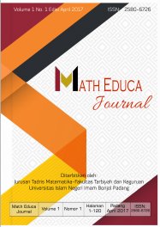

Jurnal Matematika dan Pendidikan Matematika
Website: http://ejournal.uinib.ac.id/jurnal/index.php/matheduca
Email: mej.uinibpadang@gmail.com

Math Educa Journal xx (x) (20xx): xx-xx

PENGEMBANGAN MEDIA BELAJAR BARET ARGEO BERBASIS ROLE PLAYING GAME TERHADAP MINAT BELAJAR SISWA
DEVELOPMENT OF BARET ARGEO MEDIA BASED ON ROLE PLAYING GAMES ON STUDENT LEARNING INTERESTS

¹Muhammad Ikhsan Faiz, ²Ika Purnama Sari
¹Pendidikan Matematka, Universitas Muhammadiyah Purworejo, Indonesia
² Pendidikan Matematka, Universitas Muhammadiyah Purworejo, Indonesia
E-mail: ¹muhammadikhsansenpai@gmail.com, ²ikapurnamasari313@gmail.com

Received: Month 20xx; Accepted: Month 20xx; Published: Month 20xx
Abstrak
Penelitian ini bertujuan mengembangankan media berbentuk game bernama Baret Argeo yang valid, praktis, dan efektif terhadap minat belajar siswa SMA Negeri 6 Purworejo pada saat pembelajaran jarak jauh. Penelitian ini merupakan penelitian pengembangan dengan metode ADDIE (analysis, design, development, implementation, evaluation). Pada tahap analisis dilakukan analisis kebutuhan disesuaikan dengan kondisi pandemi. Pada tahap desain dilakukan pembuatan desain dan komponen Baret Argeo. Pada tahap pengembangan dilakukan validasi oleh ahli materi dengan nilai 3,93 (valid) dan ahli media dengan nilai 4,46 (sangat valid)yang selanjutnya dilakukan uji kepraktisan kepada 18 siswa dengan nilai 4,03 (sangat praktis). Kemudian implementasi kepada 18 siswa menggunakan Baret Argeo yang dibandingkan dengan 18 siswa lainnya yang menggunakan Lembar Kerja Siswa (LKS) dengan hasil minat belajar siswa yang menggunakan Baret Argeo lebih baik daripada siswa mnggunakan LKS. Selanjutnya dilakukan tahap evaluasi untuk pengembangan media Baret Argeo dapat digunakan dalam pembelajaran matematika yang lebih luas lagi. Penelitian ini berimplikasi pada meningkatnya minatnya belajar siswa di tengah pembelajaran jarak jauh.
Kata kunci: Baret Argeo, minat belajar.
Abstract
This research aims to establish a valid, practical, and effective media in the form of a game called Baret Argeo for students interest in learning at Senior High School 6 of Purworejo during online learning. This research is a development study that employs the ADDIE method (analysis, design, development, implementation, evaluation).A required analysis is carried out according to pandemic conditions during the analysis stage. The Baret Argeo design and components were produced during the design stage. Validation was carried out by content experts with a value of 3.93 (valid) and media experts with a value of 4.46 at the production level (very valid).which was then put to the test on 18 students in a practicality test with a score of 4.03 (very practical). The Baret Argeo was then implemented for 18 students, who were compared to 18 other students who used the Student Worksheet (LKS), with the results revealing that students using the Beret Argeo were more involved in studying than students using the LKS.A stage of assessment is also carried out for the creation of the Baret Argeo media, which can be used in a wider mathematics learning context. This thesis has consequences for the rising interest in student learning in the form of online learning.
Keywords: Baret Argeo, interest to learn.

Pendahuluan
Teknologi yang berkembang sangat pesat serba digital atau biasa disebut dengan Society 5.0 juga menuntut masyarakat dalam hal ini pelaku pendidikan (guru dan siswa) untuk dapat mengikuti arus yang serba digital tersebut. Pelaku pendidikan harus mengikuti perkembangan teknologi. Media pembelajaran matematika berbasis teknologi dapat dikembangkan dengan memanfaatkan apa yang siswa inginkan saat ini. Langkah pengembangan media pembelajaran matematika berbasis teknologi ini dilakukan karena siswa yang menggunakan teknologi itu tidak digunakan dengan sebaik-baiknya dalam artian lain siswa menggunakan untuk hal lain seperti bermain game.
Siswa saat ini lebih tertarik dengan game daripada buku pelajaran. Oleh karena itu media pembelajaran matematika yang dikembangkan adalah media pembelajaran berbasis game. Selanjutnya, game yang disukai generasi saat ini adalah game yang mempunyai suatu jalan cerita atau game sekelas Role Play Gaming (RPG). Game RPG yang di dalamnya berisi cerita atau dapat dikatakan mempunyai jalan cerita yang dapat dikembangkan oleh guru selaku pembuat game. Media pembelajaran berbasis RPG ini diberi nama “Baret Argeo” atau singkatan dari Barisan Deret Aritmetika dan Geometri.
Pada masa pandemi Corona Virus Desease-19 (COVID-19) yang merubah tatanan pendidikan terutama ruang belajar. Ruang belajar yang dibuat menjadi ruang belajar jarak jauh atau dengan menggunakan teknologi. Munir (2009: 9) menyatakan bahwa pembelajaran jarak jauh adalah pembelajaran yang dirancang yang dilakukan dengan keterbatasan tatap muka atau terpisahnya pendidik dan peserta didik dengan memanfaatkan media teknologi informasi karena perbedaan tempat dan waktu. Pengembangan media pembelajaran berbasis game ini juga akan berguna saat pembelajaran jarak jauh karena tanpa adanya pengawasan guru, siswa akan cenderung menurun dari segi minat belajar siswa. Pembelajaran jarak jauh apabila dilakukan dengan tepat, dampak kepada siswa juga akan sama dengan pembelajaran langsung. Perlu adanya media pembelajaran yang interaktif dalam pengaplikasiannya.
Materi barisan dan deret akan menjadi materi dalam pengembangan media berbasis game ini karena menurut Masjudin (2016: 77) menyatakan bahwa materi barisan dan deret adalah materi dengan tingkat pemahaman yang masih rendah atau kurang bermakna bagi siswa karena dibutuhkan konsep materi yang mudah dipahami serta kewenangan siswa untuk terlibat aktif dalam pembelajaran materi barisan dan deret.
Game yang akan diaplikasikan dalam android dan komputer ini juga diharapkan akan berguna karena pembelajaran pada tahun 2020-2021 yang dilakukan secara daring dan memanfaatkan android dan komputer. Game Baret Argeo ini dirasa cocok terhadap perubahan pendidikan seperti pada masa pandemi tersebut. Karena memang perubahan sistem pendidikan yang bersifat insidental harus disiasati dengan baik agar pendidikan tetap berjalan sebagaimana mestinya.
Minat belajar menurut Fadillah (2016: 116) minat belajar adalah suatu kesukaan, kegiatan atau aktivitas yang akan mendukung kelancaran kegiatan belajar. Siagian (2015: 126) berpendapat bahwa minat belajar adalah penerimaan akan suatu hubungan antara diri sendiri dengan sesuatu dari luar dapat berupa orang lain, objek, atau suatu aktivitas lainnya. Menurut Slameto dalam Febriyanti (2014: 249) berpendapat bahwa minat belajar adalah aktivitas siswa untuk memperhatikan sesuatu secara terus menerus yang menghasilkan kepuasan pada sesuatu yang diminati. Jadi minat belajar adalah suatu kesukaan untuk menerima sesuatu dari luar yang menimbulkan rasa ketertarikan terhadap subjek belajar sehingga dapat mendukung kelancaran pembelajaran sehingga bermuara pada kepuasaan terhadap sesuatu yang diminati.
Jadi game Baret Argeo ini diharapkan membantu siswa dalam pembelajaran jarak jauh terutama pada pembelajaran matematika materi barisan dan deret. Media ini juga diharapkan mampu menumbuhkan minat belajar siswa dalam matematika. Baret Argeo yang dapat diinstall melalui android dan dapat dimainkan kapan saja dan dimana saja.

metode penelitian
Jenis Penelitian
Pada penelitian pengembangan ini, peneliti menggunakan model pengembangan dan penelitian atau biasa disebut dengan Research and Development (R&D) dengan model pengembangan ADDIE (analysis, design, development, implementation, evaluation).

Waktu dan Tempat Penelitian
Penelitian ini dilaksanakan pada bulan Februari 2021 bertempat di SMA Negeri 6 Purworejo.

Target/Subjek Penelitian/Populasi dan Sampel
Penelitian ini dilakukan kepada satu kelas XI MIPA 1 yang terdiri dari 18 siswa menggunakan Baret Argeo dan sebagai pembanding yaitu 18 siswa menggunakan Lembar Kerja Siswa (LKS).
Prosedur
Metode pemilihan sampel yaitu dengan metode Cluster Random Sampling. Menurut Nazir (2013: 311) cluster sampling adalah teknik memilih sebuah sampel dari kelompok-kelompok unit yang lebih kecil atau biasa disebut cluster. Unsur-unsur dalam cluster sifatnya tidak homogen atau dapat dikatakan menyerupai populasi sendiri. Sedangkan random adalah pengambilan cluster dilakukan secara random atau acak. Kelas subjek penelitian dipilih secara random dari tiga kelas XI MIPA yaitu kelas XI MIPA 1 SMA Negeri 6 Purworejo.

Data, Intrumen, dan Teknik Pengumpulan Data
Instrumen penelitian berupa instrumen kualitatif berupa wawancara kepada siswa dan lembar observasi serta data kuantitatif berupa angket validasi media, angket validasi materi, angket uji kepraktisan, angket uji keefektifan terhadap minat belajar siswa.
Data wawancara dikumpulkan sebelum penggunaan media untuk mengetahui kebutuhan siswa. Validasi dilakukan oleh dua ahli media dan dua ahli materi. Uji kepraktisan diisi oleh 18 siswa yang menggunakan Baret Argeo. Angket uji keefektifan diisi oleh siswa yang menggunakan LKS dan Baret Argeo. Sedangkan lembar observasi sebagai data pendukung jalannya penelitian.

Teknik Analisis Data
- Data Kualitatif
Data kualitatif yang didapat berupa wawancara dan hasil observasi dianalisis dengan mengelompokkan informasi-informasi dari data kualitatif yang berupa tanggapan terhadap pengembangan media pembelajaran. Berikut langkah-langkah dalam teknik analisis kualitatif:
- Reduksi data adalah merangkum, memilih hal-hal pokok, memfokuskan pada hal-hal yang penting, dicari tema dan polanya dan membuang sesuatu yang tidak perlu. Data-data yang sudah terkumpul kemudian dirangkum.
- Penyajian data dalam bentuk deskriptif uraian singkat atau dalam bentuk tabel. Hal in memudahkan dalam memahami apa yang terjadi dari hasil kegiatan sebelumnya.
- Penyimpulan adalah tahap menarik simpulan yang diperoleh. Dengan demikian kesimpulan dan kualitatif adalah jawaban dari rumusan masalah atau temuan baru.
- Data Kuantitatif
- Validasi Produk
Pada validitas produk berdasarkan hasil respon dari ahli media dan ahli materi. Instrumen validasi terbagi menjadi beberapa kriteria. Berikut tahapan analisis validasi produk menurut Khabibah dalam Nurtasari & Manoy (2016: 4):
1) Mencari rata-rata tiap kriteria dari validator dengan rumus:
$$K_{i}=\frac{\sum_{i=1}^{n}{V_{hi}}}{n}$$

Keterangan:
$K_{i}$ : Rata-rata kriteria ke-i.
$V_{hi}$ : Skor hasil penilaian ke-h untuk kriteria ke-i.
$n$ : Banyaknya validator.
2) Mencari rata-rata aspek dengan rumus:
$$A_{i}=\frac{\sum_{j=1}^{n}{K_{ij}}}{m}$$
Keterangan:
$A_{i}$ : Rata-rata aspek ke-i.
$K_{ij}$ : Rata-rata untuk aspek ke-i kriteria ke-j.
$m$ : Banyaknya kriteria dalam aspek ke-i.
3) Mencari rata-rata total validasi dengan rumus:
$$RTV=\frac{\sum_{i=1}^{n}{A_{i}}}{n}$$
Keterangan:
$RTV$ : Rata-rata total validitas produk.
$A_{i}$ : Rata-rata aspek ke-i.
$n$ : Banyaknya aspek.
4) Menentukan kategori kevalidan dengan mencocokkan rata-rata total dengan kriteria dari skala Likert:
Tabel 1. Tingkat Kevalidan berdasarkan Skala Likert
Interval Rata-rata Skor | Tingkat Kevalidan
$$4≤RTV≤5$$ | Sangat Valid
$$3≤RTV<4$$ | Valid
$$2≤RTV<3$$ | Kurang Valid
$$1≤RTV<2$$ | Tidak Valid

- Uji Kepraktisan
Media pembelajaran dikatakan praktis apabila dapat di uji cobakan di lapangan. Berdasarkan Khabibah dalam Nurtasari & Manoy (2016: 4) berikut tahapan uji kepraktisan produk:
- Mencari rata-rata tiap kriteria dari respon siswa dengan rumus:
$$K_{i}=\frac{\sum_{i=1}^{n}{P_{hi}}}{n}$$
Keterangan:
$K_{i}$ : Rata-rata per kriteria.
$P_{hi}$ : Skor hasil penilaian ke-h untuk kriteria ke-i.
$n$ : Banyaknya kriteria dalam aspek ke-i.
- Mencari rata-rata total kepraktisan dengan rumus:
$$RTP=\frac{\sum_{i=1}^{n}{K_{i}}}{n}$$
Keterangan:
$RTP$ : Rata-rata total kepraktisan produk.
$K_{i}$ : Rata-rata kriteria ke-i.
$n$ : Banyaknya kriteria.
- Menentukan kategori kepraktisan dengan kriteria dari skala Likert:
Tabel 2. Tingkat Kepraktisan berdasarkan Skala Likert
Interval Rata-rata Skor | Tingkat Kepraktisan
$$4≤RTP≤5$$ | Sangat Praktis
$$3≤RTP<4$$ | Praktis
$$2≤RTP<3$$ | Kurang Praktis
$$1≤RTP<2$$ | Tidak Praktis

- Uji Keefektifan
Keefektifan produk disini berdasarkan respon dari pemain atau siswa yang diteliti. Akan dibandingkan antara angket buku LKS dan angket Baret Argeo. Sebelumnya data akan diubah ke bentuk interval dengan cara:
$$Data interval=\frac{Skor siswa}{Skor maksimal}×100$$
Beberapa analisis data yang digunakan sebagai berikut:
- Uji Normalitas
Dalam penelitian ini uji normalitas yang akan digunakan dengan metode Kolmogorv-Smirnov.
$D_{hitung}=maks\left|p_{k}-F(Zi)\right|$.
2) Uji Homogenitas
Pada penelitian ini akan digunakan uji homogenitas dengan uji F karena hanya dua kelas sampel.
$$F_{hitung}=\frac{Variansi besar}{Variansi kecil}$$
3) Uji t
Uji t dipilih karena pada uji t digunakan jika sampel jauh dari populasi atau biasanya kurang dari setengah populasi. Uji t yang digunakan adalah t-test: two-sample assuming equal variances karena sampel yang digunakan independen atau tidak terkait dan berasal dari variansi yang sama.
$$t=\frac{{\overline{X}}_{1}-{\overline{X}}_{2}}{sp\sqrt{\frac{1}{n_{1}}+\frac{1}{n_{2}}}}$$
hasil penelitian dan pembahasan
- Analisis
Media pembelajaran berbasis teknologi menjadi salah satu kebutuhan pembelajaran saat ini terutama pada bidang matematika. Pada masa pandemi, pembelajaran matematika semakin mengalami penurunan minat dari siswa karena pembelajaran jarak jauh tanpa pengawasan guru. Maka, dibutuhkan suatu media pembelajaran yang dapat menjawab permasalahan di atas. Setelah membaca jurnal atau sumber lain, maka akan dibuat suatu media pembelajaran berbasis RPG.
Pada tahap ini juga dilakukan wawancara kepada beberapa siswa kelas XI MIPA 1 SMA Negeri 6 Purworejo dengan kesimpulan dari wawancara tersebut siswa kurang minat dengan pembelajaran matematika terlebih lagi mereka harus belajar secara mandiri pada masa pandemi. Oleh karena itu siswa membutuhkan suatu media yang dapat memenuhi kebutuhan belajar mereka.
- Desain
Desain Baret Argeo menjadi salah satu komponen penting karena harus dirancang secara menarik agar dapat meningkatkan minat belajar siswa. Pada tahap ini terdiri dari beberapa kegiatan antara lain:
- Pembelian software.
Baret Argeo dibuat menggunakan software bernama RPG Maker MV yang dapat dibeli di Steam (penyedia game PC) seharga Rp. 111.860.
- Pembuatan maps.
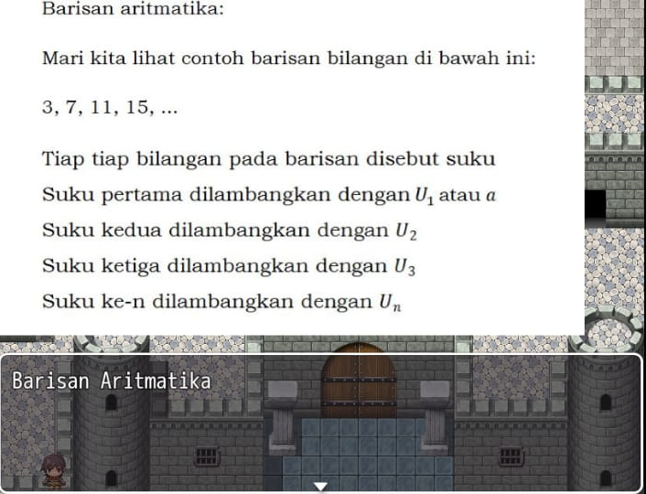
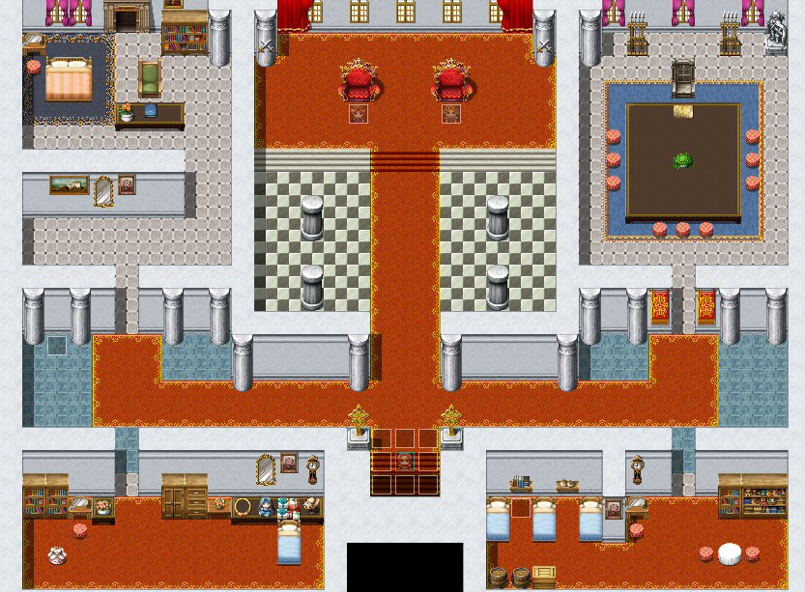
Setelah RPG maker MV dibeli, selanjutnya mulai mendesain maps untuk Baret Argeo. Maps ini terdiri dari 10 maps yang berbeda antara lain (istana, desa, pusat irigasi, dan lain-lain). Desain maps juga disesuaikan dengan nama maps. Berikut salah satu contoh desain maps:
Gambar 1. Map Istana pada Baret Argeo
- Pembuatan alur cerita.
Alur cerita pada Baret Argeo adalah seorang raja sedang mencari patih kerajaan. Pemain berlaku sebagai Fawazz (calon patih) untuk dapat menjawab dan mencermati materi sehingga dapat menjadi patih.
- Pembuatan soal & materi .
Materi dan soal pada Baret Argeo adalah tentang barisan dan deret aritmatika dan geometri sesuai dengan kurikulum kelas XI MIPA. Tidak hanya sebatas materi, akan tetapi juga diberikan motivasi pada materi-materi pada Baret Argeo. Contoh materi sebagai berikut:
Gambar 2. Contoh materi pada Baret Argeo
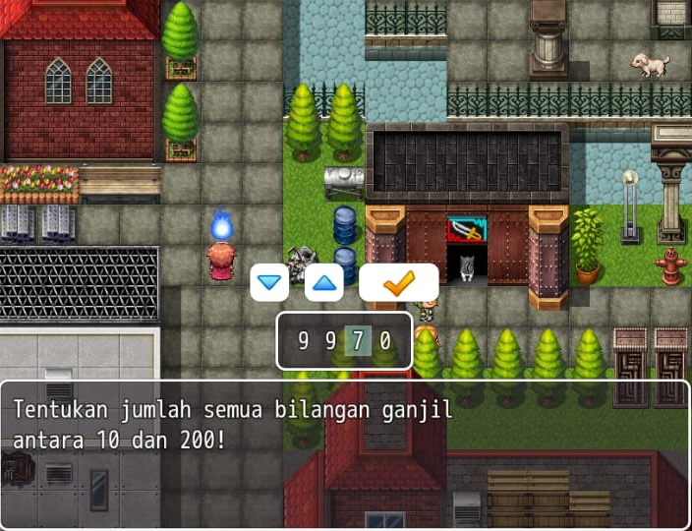
Berikut contoh soal dan materi pada Baret Argeo:
Gambar 2. Contoh Soal pada Baret Argeo
- Penginstallan game di android.
Baret Argeo dapat dimainkan di android dan dimainkan secara offline dengan ukuran file tidak terlalu besar yaitu 87 Mb. Penginstallan dapat melalui hp siswa masing-masing dengan mudah.
- Pengembangan
Media ini selanjutnya dikembangkan melalui validasi media dan validasi materi.
- Validasi Media
Validasi ini bertujuan mengembangkan media agar dapat dipakai di kelas subjek dilihat dari aspek media. Validasi ahli media dilakukan oleh dua ahli media yaitu Dr. Laswadi, M. Pd. dosen pendidikan matematika IAIN Kerinci dengan kode A dan Dr. Heru Kurniawan, M. Pd. dosen pendidikan matematika dengan kode B. Hasil validasi sebagai berikut:
Tabel 3. Hasil Validasi Media Baret Argeo
No | Aspek | Rata-rata tiap aspek
1. | Komunikasi Visual | 4,43
2. | Perangkat Lunak | 4,36
3. | Kualitas Teknis | 4,58
Rata-rata total |  | 4,46
Dari tabel di atas dapat diketahui bahwa media Baret Argeo sangat valid ditinjau dari validasi media.

- Validasi Materi
Validasi ini untuk menilai media ditinjau dari materi agar sesuai dengan sasaran. Validasi dilakukan oleh Dr. Riawan Yudi Purwoko, S. Si., M. Pd. dosen pendidikan matematika Universitas Muhammadiyah Purworejo dan Drs. Abdul Rochim guru matematika SMA Negeri 7 Purworejo. Berikut hasil validasi materi:
Tabel 4. Hasil Validasi Materi Baret Argeo
No | Aspek | Rata-rata tiap aspek
1. | Kesesuaian Kurikulum | 4
2. | Penyajian Materi | 3,79
3. | Minat Belajar | 4
Rata-rata total |  | 3,93
Dari tabel di atas dapat diketahui bahwa media Baret Argeo sangat valid ditinjau dari validasi materi.
- Implementasi
Pada tahap ini dilakukan uji coba media Baret Argeo kepada subjek penelitian yang dibandingkan dengan buku LKS. Berikut beberapa hasil analisis dari uji coba media Baret Argeo.
- Uji Kepraktisan
Pada uji kepraktisan dilakukan penyebaran angket kepada 18 siswa yang menggunakan Baret Argeo dan mendapatkan hasil sebagai berikut:
Tabel 5. Hasil Uji Kepraktisan Baret Argeo
No | Aspek | Rata-rata tiap aspek
1. | Kualitas Teknis | 4,01
2. | Kejelasan Unsur Game | 4,01
3. | Kualitas isi dan tujuan | 4,07
Rata-rata total |  | 4,03
Dari hasil uji kepraktisan di atas diperoleh hasil bahwa media Baret Argeo sangat praktis untuk digunakan.
- Uji Normalitas
Uji normalitas sebagai prasyarat apakah data sudah normal atau belum. Data yan digunakan adalah angket respon siswa setelah menggunakan Baret Argeo atau buku LKS. Berikut hasil analisis uji normalitas:
- Normalitas Baret Argeo
Tabel 6. Hasil Uj Normalitas Baret Argeo
N | 18
Rata-rata | 78,96
Standar deviasi | 10,01
D hitung | 0,125
D tabel | 0,318
Dari tabel di atas dapat diketahui bahwa $D_{hitung}<D_{tabel}$yaitu $0,125<0,318$ maka $H_{0}$ diterima atau dengan kata lain hasil angket penggunaan Baret Argeo berdistribusi normal.
- Normalitas LKS
Tabel 7. Hasil Uj Normalitas Baret Argeo
N | 18
Rata-rata | 66,07
Standar deviasi | 6,95
D hitung | 0,154
D tabel | 0,318
Dari tabel di atas dapat diketahui bahwa $D_{hitung}<D_{tabel}$yaitu $0,154<0,318$ maka $H_{0}$ diterima atau dengan kata lain hasil angket penggunaan LKS berdistribusi normal.
- Uji Homogenitas
Uji homogenitas dilakukan untuk mengetahui apakah data angket Baret Argeo dan LKS berasal dari variansi yang sama? Berikut hasil analisis:
Tabel 8. Hasil Uj Normalitas Baret Argeo
Hasil | Baret Argeo | LKS
Rata-rata | 78,96 | 66,07
Variansi | 100,09 | 48,36
Df | 17 | 17
F hitung | 2,0697
F tabel | 2,2719
Dari hasil di atas dapat diketahui bahwa $F_{hitung}<F_{tabel}$yaitu $2,0697<2,2719$ maka $H_{0}$ diterima atau dengan kata lain data hasil angket penggunaan LKS berasal dari variansi yang sama (homogen).
- Uji t
Tabel 9. Hasil Uji t
Hasil | Baret Argeo | LKS
Rata-rata | 78,96 | 66,07
Variansi | 100,09 | 48,36
Df | 34
t hitung | 4,4881
t tabel | 2,0322
Dari data di atas dapat diketahui $t_{hitung}>t_{tabel}$ yaitu $4,4881>2,0322$maka $H_{0}$ ditolak atau dapat dikatakan minat belajar siswa yang menggunakan Baret Argeo lebih baik dari siswa yang menggunakan LKS.
- Analisis Lembar Observasi
Lembar observasi sebagai pendukung data pada saat penelitian:
Tabel 10. Hasil Observasi
No | Aspek | Dilakukan
No | Aspek | Ya | Tidak
1. | Antusias | $$√$$
2. | Pemahaman | $$√$$
3. | Minat media | $$√$$
4. | Disiplin | $$√$$
5. | Daya saing | $$√$$
6. | Tanggung jawab | $$√$$
7. | Kejujuran | $$√$$
8. | Semangat | $$√$$
9. | Esensi | $$√$$
10. | Pemahaman materi | $$√$$

Dari tabel di atas dapat diketahui bahwa semua aspek kegiatan dilakukan pada saat penelitian sehingga beimplikasi pada minat belajar siswa yang tinggi pada Baret Argeo.
simpulan dan saran
Simpulan
Media Baret Argeo menjadi media berbasis game teknologi yang dapat dimainkan melalui android sebagai media belajar di tengah pandemi untuk meningkatkan minat belajar matematika siswa.
Saran
Media Baret Argeo ini dikembangkan untuk meningkatkan minat belajar siswa. Semoga nantinya media ini dapat dikembangkan secara lebih luas lagi.
REFERENSI
Fadillah, A. (2016). Analisis Minat Belajar dan Bakat terhadap Hasil Belajar Matematika Siswa. Mathline Jurnal Matematika dan Pendidikan Matematika, 1(2), 113-122.
Febriyanti, C. & Seruni. (2016). Peran Minat dan Interaksi Siswa dengan Guru dalam Meningkatkan Hasil Belajar Matematika. Formatif: Jurnal Ilmiah Pendidikan MIPA, 4(3), 245-254.
Masjudin. (2016). Pembelajaran Kooperatif Investigatif untuk Meningkatkan Pemahaman Siswa Materi Barisan Dan Deret. Jurnal Edukasi Matematika dan Sains (JEMS), 4(2), 76-84.
Munir. (2009). Pembelajaran Jarak Jauh Berbasis Teknologi Informasi dan Kominukasi. Bandung: Alfabeta.
Nazir, M. (2013). Metode Penelitian. Bogor: Ghalia Indonesia.
Nurtasari, H.R., & Manoy, J.T. (2016). Pengembangan Lembar Kegiatan Siswa (LKS) dengan Media Tangram pada Pembelajaran Matematika Materi Jajar Genjang dan Belah Ketupat. MATHedunesia: Jurnal Ilmiah Pendidikan Matematika, 3(5).
Siagian, R. E. F. (2015). Pengaruh Minat dan Kebiasaan Belajar Siswa Terhadap Prestasi Belajar Matematika. Jurnal Formatif: Jurnal Ilmiah Pendidikan MIPA, 2(2), 122-131.

